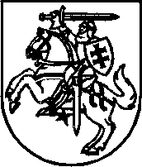
LIETUVOS RESPUBLIKOS SVEIKATOS APSAUGOS MINISTRAS

ĮSAKYMAS
Dėl LIETUVOS RESPUBLIKOS SVEIKATOS APSAUGOS MINISTRO
2020 m. birželio 15 d. įsakymO Nr. V-1463 „Dėl COVID-19 ligos (koronaviruso infekcijos) paveiktų šalių sąrašo patvirtinimo“ PAKEITIMO

2020 m. liepos 17 d. Nr. V-1691
Vilnius

1. P a k e i č i u COVID-19 ligos (koronaviruso infekcijos) paveiktų šalių sąrašą, patvirtintą Lietuvos Respublikos sveikatos apsaugos ministro 2020 m. birželio 15 d. įsakymu Nr. V-1463 „Dėl COVID-19 ligos (koronaviruso infekcijos) paveiktų šalių sąrašo patvirtinimo“, ir jį išdėstau nauja redakcija (pridedama).
2. N u s t a t a u, kad šis įsakymas įsigalioja 2020 m. liepos 20 d.

Sveikatos apsaugos ministras Aurelijus Veryga

